有最簡易的Makefile，輸入**make**後，會有**gcc hw0101.c -o hw0101**。

接著輸入**./hw0101**執行程式。

最開始會有選單如下

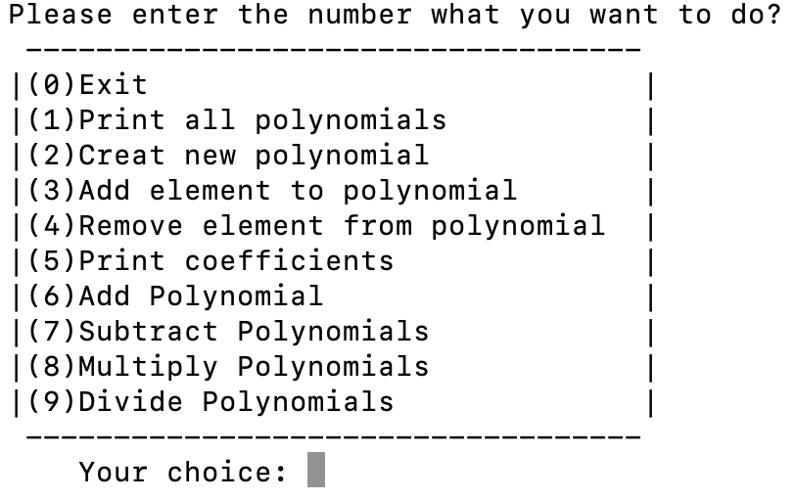

輸入**0**會退出程式。

輸入**1**可以印出所有已存在的多項式，次方由大到小排列。

輸入**2**可以建立新的多項式，輸入格式為：

* 1. 多項式名字（不超過49字元）
  2. 總共幾項
  3. 係數(enter)次方(enter)，過程中皆有提示字句

（例）實作如下

先選擇建立多項式，並按照提示輸入

再用印出多項是來查看是否建立成功

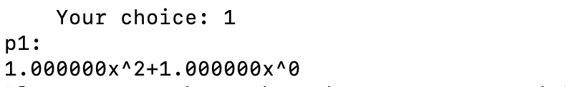

輸入**3**可以在指定多項式建立新的元素

* 1. 指定一個多項式
  2. 選擇要增加的元素次方為何（若已經存在，將出現無法增加的字樣，並回到選單）
  3. 選擇要增加的元素係數為何

（例）實作如下

以存在範例

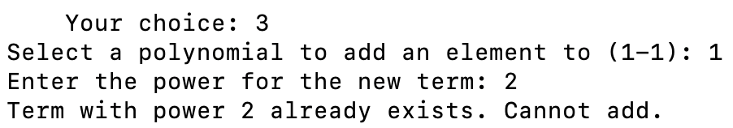

建立成功範例

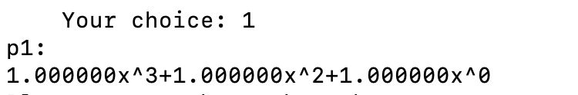

輸入**4**可以在指定多項式中移除元素

1. 指定一個多項式
2. 選擇要移除的元素次方為何（若不存在，將出現無法移除的字樣，並回到選單）

（例）實作如下

不存在範例

移除成功範例

輸入**5**可以顯示，指定多項式的特定項的係數值

* 1. 輸入代號來選擇一個多項式（前方有代號）
  2. 選擇何種次方

（例）實作如下

輸入**6**可以進行多項式加法（不儲存，僅顯示）

選擇兩多項式，輸入格式為：p1 p2（p1、p2請輸入多項式印出的代號）

輸入**7**可以進行多項式減法（不儲存，僅顯示）

選擇兩多項式，輸入格式為：p1 p2（p1、p2請輸入多項式印出的代號）

輸入**8**可以進行多項式乘法（不儲存，僅顯示）

選擇兩多項式，輸入格式為：p1 p2（p1、p2請輸入多項式印出的代號）

輸入**9**可以進行多項式除法，並算出商式、餘式（不儲存，僅顯示）

選擇兩多項式，輸入格式為：p1 p2（p1、p2請輸入多項式印出的代號）

（例）實作如下

先有p1、p2兩多項式

加法

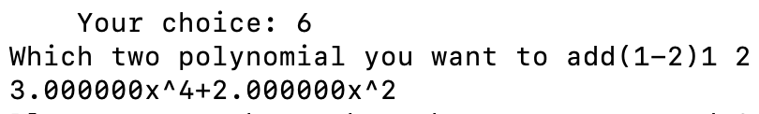

減法

乘法

除法

